DATUM: 28.06.2019
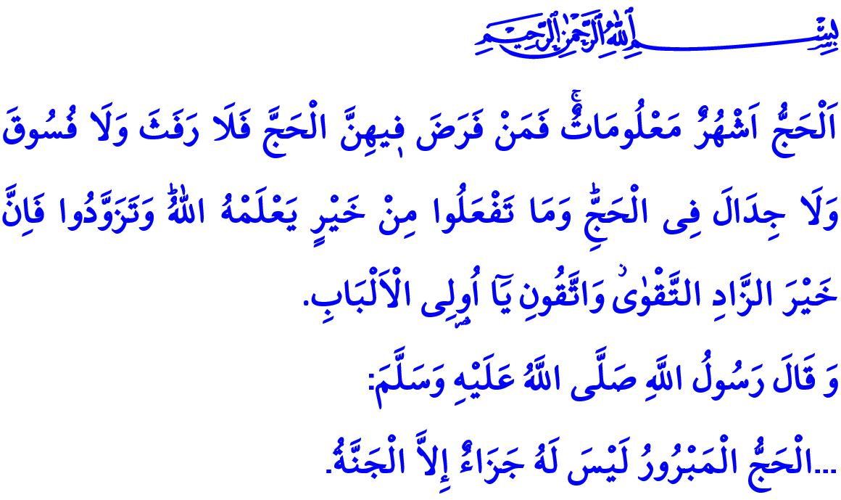
EINE HEILIGE REISE: PILGERFAHRT
Werte Muslime!
Unser allmächtiger Herr befiehlt im Koran: “Dasrste Haus, dass für die Menschen gegründet wurde, ist wahrlich die Kaaba, die in Mekka gebaut wurde, als ein Segen und eine Rechtleitung für die Weltenbewohner. Darin liegen klare Zeichen, es ist der Standort Abrahams. Und wer es betritt, ist sicher. Und Allah steht es den Menschen gegenüber zu, dass die Menschen die Pilgerfahrt zum Hause unternehmen - die dazu die Möglichkeit haben. Wer aber ableugnet, so ist Allah der Weltenbewohner Unbedürftig.”
Verehrte Gläubige!
Hadsch ist, wie unser Prophet sagte, eines der fünf Grundprinzipien, auf denen das islamische Gebäude beruht. Der Hadsch ist die Umkreisung der Kaaba, das Verweilen in Arafat, um die Zustimmung unseres Herrn zu erhalten. Es ist eine Versammlung von Gläubigen, die aus der ganzen Welt mit einer gesegneten Reise nach Mekka kommen, um sich im Schatten der Kaaba zu treffen, zu der sie sich fernab fünf Mal am Tag hinwenden. An diese Gläubigen, die sich auf den Weg machen, um das Haus Allah's zu besuchen, wird im Koran wie folgt appelliert: “Hadsch ist in den bekannten Monate. Wer in diesen Monaten eine Pilgerreise beabsichtigt und sich dafür entscheidet, muss wissen, dass es während der Pilgerreise kein intimes Verhalten, keine Sünden und keine Streitereien geben darf. Allah weiß Bescheid über Eure Wohltaten. Sammelt Vorräte für das Jenseits. Zweifellos ist das Beste der Vorräte Frömmigkeit. Oh Kluge, vermeidet es, mir nicht zu gehorchen!”
Werte Gläubige!
Der Muslim, der Hadsch bezweckt und sich dafür auf den Weg macht, kleidet sich körperlich mit Ihram und geistlich mit der Frömmigkeit. Er verspricht, sich den Geboten Allah's und seines Gesandten zu unterwerfen und sich von allen Sünden, Übeln und Hässlichkeiten fernzuhalten. Mit den gläubigen Geschwistern, deren Farben, Sprachen, Länder unterschiedlich aber der Zweck gleich ist, ruft er Lebbeyk und betet wie folgt:
“Befehle mein Allah! Ich stehe zu Deiner Verfügung! Es gibt keinen, Gott ausser Dir. Befehle mein Allah! Lob ist nur für dich. Segen ist dein, Eigentum ist dein. Es gibt keinen Gott ausser Dir.”
Unser Prophet sagt “dass Steine, Bäume und sogar die Erde die Stimme des Gläubigen, der Lebbeyk ruft, begleiten”.
Ein prächtiger Universumschor betet mit den Pilgerkandidaten.
Werte Gläubige!
Die frohe Botschaft unseres Propheten Mohammed wird in den Herzen jedes Muslims, der die Pilgerreise erlebt, Schritt für Schritt erwidert: “Die Erwiderung der Hadsch, die von Allah angenommen wird, ist nur das Paradies.” Die Pilgerkandidaten, die diese frohe Botschaft erhalten möchten, besteigen Arafat, durchproben das letzte Gericht. Arafat ist, das Faktum zu wissen, die Fertigkeit zu erlangen, sich selbst in Rechnung zu stellen, bevor man stirbt.
Nach dem Verweilen in Arafat kommen die Pilger wie eine Flut nach Muzdalifa und gehen weiter nach Mina. Muzdalifa ist das Verweilen zum zweiten Mal vor Allah, um bewusst zu werden; und Mina, die Überwindung der weltlichen Liebe, nur um Allah's Zustimmung zu wünschen.
Der Gläubige, der in Cemerat den Teufel steinigt, steinigt eigentlich zusammen mit dem Teufel auch sein Ego, seinen Ehrgeiz, seine Leidenschaften, die ihn zur Sünde einladen. Dann wendet er sich zu Kaaba, um seine Besuchsumkreisung durchzuführen.
Die während der Pilgerfahrt geschlachteten Opfer sind Opfer Allah's. Aber weder das Fleisch noch das Blut der geschlachteten Tiere wird unseren Herrn nicht erreichen. Nur unsere Frömmigkeit wird ihn erreichen.
Werte Muslime!
Der Hadsch ist buchstäblich ein Wendepunkt für den Gläubigen. Der Pilger gürtet sich mit der Treue des Propheten Abrahams, der Ergebung des Propheten Ismail und der Gottesergebung von Hacer. Er ist wie sie entschlossen, sein Leben auf dem Weg des Rechten zu opfern. Jeder Pilger, der an Orten wandert, an denen die Fußspuren des Propheten vorhanden sind, erlebt Geduld, Dankbarkeit, Auferstehung und Frieden zusammen. Der Gläubige, der für diese heilige Reise seine Satteltasche mit Vorräten an Taqwa füllt, muss alle Arten von schlechten Worten und negativen Verhaltensweisen vermeiden, um seine Vorräte nicht aufzubrauchen. Bei der Durchführung der Pilgerreise darf er kein Lebewesen kränken und niemals die Natur beschädigen. Der Pilger, der die gesegneten Städte verlässt, indem er seine Fehler und Sünden zurückließ, die er bisher begangen hatte, sollte in seinem verbleibenden Leben nicht auf diese Fehler zurückgreifen.
Ich möchte diese Gelegenheit nutzen, um zu Allah zu beten, dass die Pilgerfahrten all meiner Geschwister, die aus unserer Gemeinde pilgern werden, angenommen werden. Ich beende meine Predigt mit dem Hadith des Gesandten Gottes (s.a.s): "Diejenigen, die pilgern, und diejenigen, die nach Umrah gehen, sind die Boten Allah’s. Wenn sie zu Allah beten, wird Allah ihre Gebete annehmen und wenn sie zu Allah beten, ihre Sünden zu vergeben, wird Allah ihre Sünden vergeben.”

Âl-i İmrân, 3/96,97.
Bakara, 2/197.
Müslim, Hac, 19; Müslim, Hac, 21.
Tirmizî, Hac, 14.
Buhârî, Umre, 1.
İbn Mâce, Menâsik, 5. Direktoriat für religiöse Dienstleistungen

